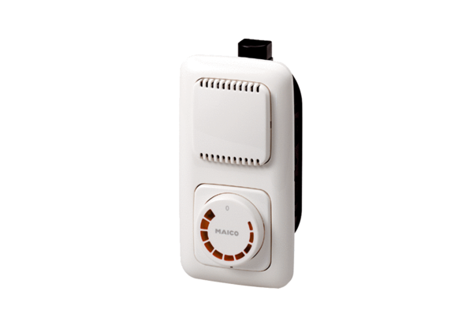Регулятор скорости вращения STU 5Комплект поставки: 1 штукАссортимент: C
Номер артикула: 0157.0816Изготовитель: MAICO

